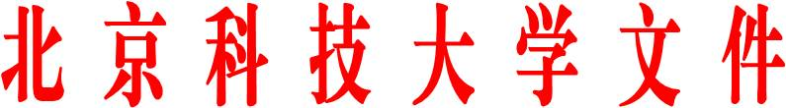

校发〔2018〕66号

关于申报北京科技大学第28届教育教学
成果奖的通知

各单位：
为了更好地贯彻落实《国家中长期教育改革和发展规划纲要（2010-2020年）》等文件精神，即日起学校开始启动第28届校级教育教学成果奖的申报工作，现就有关事宜通知如下：
1．按照拟申报成果的类别将成果推荐材料于9月10日前分别提交成果奖评审的组织部门：“本科教育教学类”提交教务处，“研究生教育教学类”提交研究生院，“高职和继续教育类”提交管庄校区。教育教学成果奖推荐书及有关材料可以从“本科教学网—评奖—下载中心”下载；
2．教务处、研究生院及管庄校区分别负责相应类别成果奖申报的资格审查与初评工作，10月1日前将初评结果提交学校教学委员会（办公室设在教务处教学研究科，电话62334895）后，进行终评，评审结果由学校教学委员会审议及校长办公会批准后进行公示；
3．成果奖评选实行限额申报。本科教育类，每个学院、体育部限额推荐4项；研究生教育类，每个研究生培养单位限额推荐3项；继续教育类，由管庄校区限额推荐4项；各教育教学管理部门限额推荐 2 项。联合申报占第一完成人所在单位的推荐名额。省部级或国家级教学研究课题所取得的成果，可由所在单位直接推荐，不占所在单位的推荐名额；
4．已获得过校级、市级和国家级奖励的教育教学成果不允许再次申报校级教育教学成果奖；
5．同一个成果或类似的成果只能在三类中择其一类进行申报，重复申报者一经查实，将被取消申报资格；
6．原则上，作为成果第一完成人只能申报一项成果奖。
特此通知。

北京科技大学
2018年7月9日

